Всероссийская олимпиада по технологии
Школьный этап
Номинация «Культура дома, дизайн и технологии»

7 класс
Практическая работа по моделированию швейных изделий

1. Внимательно прочитайте описание модели и рассмотрите эскиз.
2. В соответствии с эскизом модели нанесите линии фасона на чертеж основы юбки.
3. Перенесите линии фасона на шаблон из цветной бумаги.
4. Изготовьте из цветной бумаги детали выкройки для раскладки на ткани.
5. Наклейте детали выкройки на лист результатов.
6. Нанесите на детали выкройки необходимые надписи для раскроя.

Эскиз модели | Описание модели
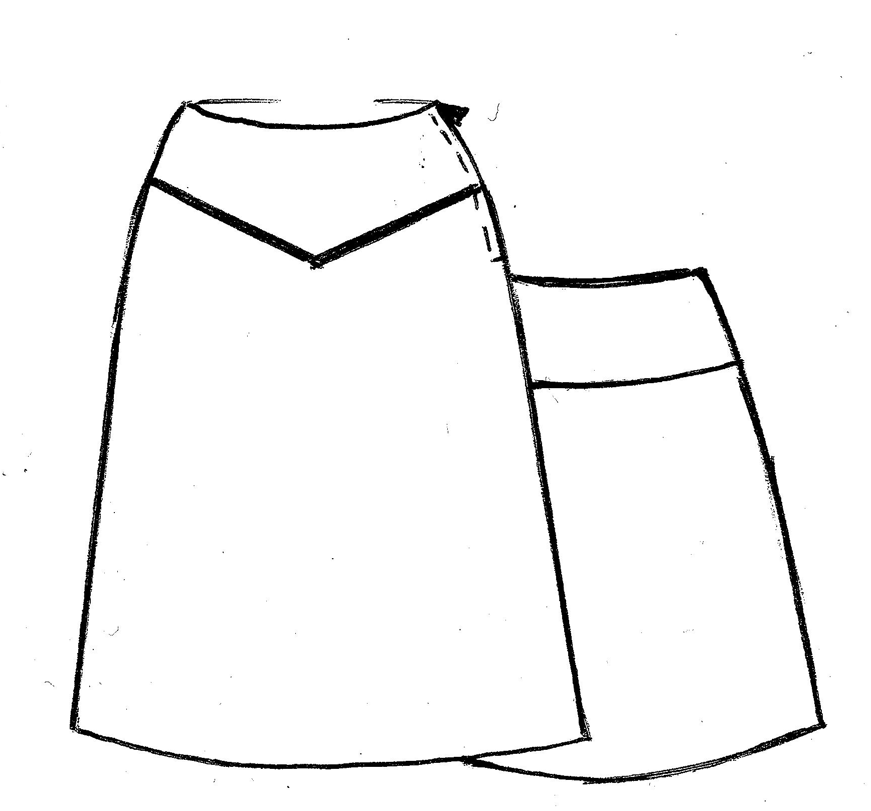 | Юбка c кокеткой, расширенная к низу. Расширение создается за счет боковых швов на переднем и заднем полотнище. Талиевые вытачки передних и задних полотнищ переведены в линию кокетки. Застежка на молнию, расположенную в левом боковом шве. Линия талии обработана корсажной тесьмой.

Чертеж основы юбки для моделирования
Нанесение линий фасона и необходимых надписей на чертеж основы.

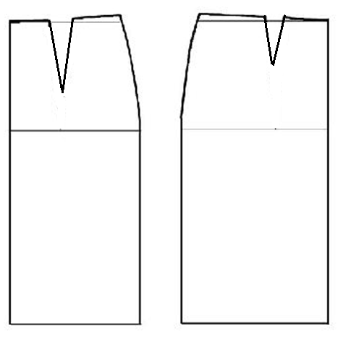

Результат моделирования (приклеить готовые выкройки модели)

Карта пооперационного контроля
к практическому заданию по моделированию юбки

Критерии оценки | Количество баллов
Нанесение модельных линий на чертеж основы
1. Определение нового положения вытачки | 2
2. Расширение переднего и заднего полотнища юбки | 2
3. Оформление нижних срезов у боковых швов | 1
Моделирование юбки
4. Перевод вытачки | 4
Подготовка вы кройки к раскрою
5. Указание названия деталей | 2
6. Указание количества деталей | 2
7. Указание направления нити основы | 2
8. Обозначение линий середины | 2
9. Указание величины припусков у каждого среза | 2
10. Аккуратность работы | 1
Итого | 20

